

UNIVERSITÉ TÉCHNIQUE de SOFIA

FACULTÉ FRANCOPHONE de GÉNIE ÉLECTRIQUE

Projet de fin d’études

Thème : Service web pour le calcul des formules mathématiques

Étudiant :
Boris Raychev Borissov
№ 14004785

Dirigé par :
Prof. Bogdan Shishedjiev

Sofia, 2010
Table de matières
CHAPITRE 1 : OBJECTIFS 4
CHAPITRE 2 : BASE THÉORIQUE 5
1. MathML, le langage de balisage mathématique 5
1.2. Vue d’ensemble de MathML 5
1.2.1. La taxonomie des éléments MathML 5
1.3. Le balisage de présentation 6
1.3.1. Introduction 6
1.3.2. Les types des éléments de présentation 6
1.4. Le dictionnaire des opérateurs 7
1.5. Le balisage contenu 7
1.5.1. Introduction 7
1.5.2. Les éléments de balisage du contenu 8
2. JAVA 8
2.1. Qu’est-ce que le langage Java ? 8
2.2. Java et sa machine virtuelle 9
2.3. Mécanisme de ramasse-miettes (Garbage Collection) 9
2.4. Un langage orienté objet et familier 10
2.5. Java rencontre Internet 11
3. Les Services Web 11
3.1. Introduction 12
3.2. Avantages 12
3.3. Inconvénients 13
3.4. Le service 13
3.5. L’annuaire des services 14
3.6. Les protocoles et les normes 14
3.7. L’architecture orientée services (SOA) 15
3.7.1. Les concepts 16
CHAPITRE 3 : CONCEPTION DU LOGICIEL 17
1. Architecture 17
1.1. Parseurs 17
1.1.1. Introduction 17
1.1.2. Parseur à balisage de présentation 18
1.1.3. Parseur à balisage de contenu 19
1.2. Expression 19
1.3. Calcul du résultat 19
1.4. Résultat 20
1.5. Transformation des fichiers *.math en balisage de contenu 20
1.7. Architecture du projet mathMLWebProject 20
1.7.1. Le serveur 20
1.7.2. Le client 21
2. Interaction entre les packages 22
2.1. Vue d’ensemble des packages 22
2.2. Packages pour le traitement des fichiers *.math en balisage de contenu 23
2.3. Package pour les fonctions élémentaires 24
2.4. Package pour les opérations arithmétiques 24
2.5. Packages pour le traitement des fichiers *.math en balisage de présentation 25
2.6. Package pour le traitement des fichiers *.xml utilisés pour la description des paramètres 25
2.7. Package pour la journalisation des événements 26
CHAPITRE 4 : DESCRITPION 27
1. Projet mathMLProject 27
1.1. mathml.api 27
1.1.1. mathml.api.Function 27
1.1.1.2. Membres de l’interface mathml.api.Function 27
1.1.1.3. Fonctions de l’interface mathml.api.Function 28
1.1.2. mathml.api.Operation 28
1.1.2.1. Membres de l’interface mathml.api.Operation 29
1.1.2.2. Fonctions de l’interface mathml.api.Operation 29
1.1.3. mathml.api.IMathMLParser 30
1.1.3.1. Fonctions de l’interface mathml.api.IMathMLParser 30
1.1.4. mathml.api.ICalculate 30
1.1.4.1. Fonctions de l’interface mathml.api.ICalculate 30
1.1.5. mathml.parameters.api.IParameters 31
1.1.5.1. Fonctions de l’interface mathml.parameters.api.IParameters 31
1.2. mathml.core 31
1.3. mathml.function 33
1.4. mathml.log 34
1.5. mathml.operation 36
1.6. mathml.parameters.api 36
1.7. mathml.presentation.api 40
1.7.1. mathml.presentation.api.IPresentationMarkupParser 41
1.7.1.1. Fonctions de l’interface mathml.presentation.api.IPresentationMarkupParser 42
1.7.2. mathml.presentation.api.PresentationMarkupElement 42
1.7.2.1. Membres de l’interface mathml.presentation.api.PresentationMarkupElement 42
1.7.2.2. Fonctions de l’interface mathml.presentation.api.PresentationMarkupElement 43
1.8. mathml.presentation.impl 43
1.9. mathml.transform 45
1.10. mathml.ui 46
1.11. mathml.utils 47
1.12. mathml.sax.helpers 48
2. Projet mathMLWebProject 48
2.1. mathml.ws 48
2.2. mathml.ws.activation 49
CHAPITRE 5 : Manuel d’utilisation 50
1. Manuel d’utilisateur 50
1.1. Démarrer le programme comme application "stand-alone" 50
1.2. Comment utiliser le service web 50
2. Manuel du développeur 50
2.1. Machine virtuelle et Kit de développement JAVA 50
2.2. Apache ANT 53

CHAPITRE 1 : OBJECTIFS

Ce projet définit un service web pour le calcul des formules mathématiques en Java et MathML. Il s’adresse à un lectorat chargé de décrire et calculer des formules mathématiques en utilisant MathML. Quoique MathML soit lisible par un humain, ce langage est trop verbeux et enclin à des erreurs pour être produit à la main. Les auteurs utiliseront plutôt des éditeurs d’équations, des programmes de conversion et d’autres logiciels spécialisés pour générer le code MathML. Ils sont libres à créer des documents MathML en se servant des outils les mieux adaptés pour leurs besoins. Par exemple, un étudiant préférera utiliser un éditeur d’équations piloté par un menu, capable de transcrire un code MathML en fichier XHTML. Un chercheur utilisera un ensemble logiciel algébrique codant automatiquement le contenu mathématique d’une expression, qui pourra de cette façon être coupée sur une page Web et évaluée par un collègue.

Ce projet utilise un service web pour le calcul des fichiers MathML. Les services web représentent un mécanisme de communication entre applications distantes à travers le réseau internet indépendant de tout langage de programmation et de toute plateforme d’exécution. Le premier bénéfice de ce découpage est la facilité de maintenance de l’application, ainsi que l’interopérabilité permettant de modifier facilement un composant (un service) pour le remplacer par un autre, éventuellement développé par un tiers. Grâce au service web, le client est divisé de la logique qui fait le calcul des fichiers MathML. De cette manière, si on veut ajouter une nouvelle fonctionnalité (par exemple un nouveau module), le client ne sera pas touché par ce changement et il l’utilisera avec la nouvelle version du service web.

La majorité des éditeurs graphiques génèrent les fichiers MathML en balisage de présentation, mais les applications qui font le calcul utilisent des fichiers MathML en balisage de contenu pour faire le calcul. Un des objectifs les plus importants de cette application et de pouvoir transformer un fichier MathML de balisage de présentation en balisage de contenu. Cette fonctionnalité fermera le cycle de génération du fichier MathML (qui le plus souvent sera généré par un éditeur graphique) jusqu’à son calcul final. La seule condition avant le calcul est que ce fichier soit valide contre le schéma MathML.

Le calcul des formules avec paramètres est un autre objectif très important. L’application donne la possibilité de donner différentes valeurs pour une même formule. De cette manière le client peut calculer l’erreur commise et faire des conclusions. Tous les résultats sont sauvegardés est peuvent être stockés dans une base de données si le client veut les organiser et contrôler.

Outre le service web, l’application peut-être démarré comme application stand-alone. La version stand-alone est très commode si le l’utilisateur veut l’évaluer rapidement sans qu’il soit connecter sur Internet. Elle est distribuée sous la forme d’un fichier jar. Ce format est utilisé pour stocker les définitions des classes, ainsi que des métadonnées, constituant l’ensemble du programme. Ce type d’utilisation est très commode si le client veut faire une évaluation ou calculer des formules simples, qui n’exigent pas de grandes ressources.

CHAPITRE 2 : BASE THÉORIQUE

MathML, le langage de balisage mathématique

MathML est une application XML permettant de décrire une écriture mathématique et d’en capturer à la fois la structure et le contenu. L’objectif de MathML : permettre de servir, réceptionner et traiter des mathématiques sur le Web, tout comme HTML a permis de le faire avec du texte. Il est conçu pour coder des informations mathématiques de la couche inférieure plus générale d’une architecture à deux couches. Il est destiné à coder une structure de notation et de sémantique complexe, de façon explicite, régulière et facile à traiter par les moteurs de rendu, les logiciels de recherche et d’indexation, et par d’autres applications mathématiques.

Puisque MathML doit s’intégrer au Web comme une extension, il est capital que MathML, et les logiciels MathML, puisse correctement interagir avec l’environnement Web existant. En particulier, MathML a été conçu pour trois types d’interactions. Premièrement, pour créer un contenu Web mathématique, il faut que les langages de balisage mathématiques existants puissent être convertis en MathML et que les outils d’éditions existant puissent être modifiés pour générer du code MathML. Deuxièmement, il faut pouvoir incorporer, sans effort, un balisage MathML dans un balisage HTML, au fur et à mesure de son évolution, de façon à ce qu’il soit accessible aux navigateurs futurs, aux moteurs de recherche et à tous les types d’applications Web qui manipulent du code HTML aujourd’hui. Finalement, il faut pouvoir rendre du code MathML, incorporé d’une façon ou d’une autre à un document HTM, dans les navigateurs actuels, même si ce n’est pas idéal. À l’heure où HTML évolue vers XHTML, tous les besoins précédents se font plus en plus pressants.

Vue d’ensemble de MathML

La taxonomie des éléments MathML

Tous les éléments MathML se rangent dans l’une des trois catégories suivantes : les éléments de présentation, les éléments de contenu et les éléments d’interface. Les éléments de présentation décrivent la structure bidimensionnelle à orientation visuelle de la notation mathématique. Comme exemples typiques, on trouve l’élément mrow, servant habituellement à indiquer une rangée horizontale de morceaux d’expressions et l’élément msup, servant à baliser une expression de base avec l’exposant associé. En règle générale, chaque élément de présentation correspond à un seul type de schéma de notation, tels qu’une rangée, un exposant, un indice, une écriture en lettres inférieures, et ainsi de suite. Toute formule se construit en accolant des parties dont l'analyse peut se poursuivre jusqu'aux éléments les plus simples comme les chiffres, les lettres ou autres caractères de symboles.

Le balisage de présentation

Introduction

Les éléments de présentation correspondent aux constructeurs en notation traditionnelle des mathématiques, c'est-à-dire, aux types de symboles et aux structures de construction d'expression de base d'après lesquels se construit tout morceau particulier en notation traditionnelle des mathématiques.

Les éléments de présentation servent à exprimer la structure syntaxique de la notation mathématique, un peu comme les titres, les chapitres et les paragraphes représentent la structure syntaxique supérieure d'un document textuel. Ainsi, par exemple, une seule rangée d'identificateurs et d'opérateurs, telle que x=a/b, souvent ne sera pas représentée simplement par un élément mrow (qui est rendu par la rangée horizontale de ses arguments) mais par plusieurs éléments mrow imbriqués, correspondant aux sous-expressions imbriquées qui composent l'expression mathématique :

<mrow>
<mi> x </mi>
<mo> + </mo>
<mrow>
<mi> a </mi>
<mo> / </mo>
<mi> b </mi>
</mrow>
</mrow>

Certains caractères MathML servent à nommer des opérateurs ou des identificateurs rendus en notation traditionnelle pareils à d'autres symboles, tels que &DifferentialD;, &ExponentialE; ou &ImaginaryI;, ou d'autres opérateurs normalement invisibles, tels que &InvisibleTimes;, &ApplyFunction; ou &InvisibleComma;. Ce sont des symboles ou objets de notation distincts, ce que met en évidence leur rendu sonore distinct et parfois les effets sur les sauts de ligne et les espacements dans un rendu visuel, et comme tels ils devraient être représentés par des références d'entités particulières appropriées. Par exemple, l'expression représentée visuellement par f(x) se prononcera habituellement en français par f de x plutôt que simplement f x ; on peut l'exprimer en MathML à l'aide d'un opérateur &ApplyFunction; après le f, qui sera rendu (ici) de façon sonore par de.

Les types des éléments de présentation

Les éléments de présentation se rangent en deux classes. Les éléments atomiques représentent des symboles, des noms, des nombres, des étiquettes, etc., individuels. Les schémas de disposition bâtissent les expressions par morceaux et ils ne peuvent contenir que des éléments (hormis les blancs qu'ils ignorent). Il y a aussi quelques éléments vides qui servent uniquement en conjonction avec certains schémas de disposition.

Tous les symboles individuels dans une expression mathématique devraient être représentés par des éléments atomiques MathML. Les principaux types d’éléments atomiques MathML sont des identificateurs (par exemple, des variables ou des noms de fonction), des nombres et des opérateurs (y compris des délimiteurs, telles que du texte ou du blanc, dont le rôle est plus esthétique qu’il ne revêt une signification mathématique, et qui représentent des chaînes littérales pour une compatibilité avec les systèmes de calcul algébrique. Remarquez, quoiqu'un élément atomique représente un seul symbole significatif (nom, nombre, étiquette, symbole mathématique, etc.), que ces symboles peuvent se composer de plusieurs caractères. Par exemple, les expressions sin et 24 sont représentés, respectivement, par les seuls atomes <mi>sin</mi> et <mn>21</mn>.

Le dictionnaire des opérateurs

Beaucoup de symboles mathématiques, tels que le signe de l'intégrale, le signe plus ou les parenthèses, ont un emploi bien établi, prévisible et traditionnel dans la notation. En général, cette utilisation se résume à certaines valeurs d'attribut par défaut d'éléments mo avec des contenus spécifiques et avec un attribut form spécifique. Puisque ces valeurs par défaut varient d'un symbole à l'autre, MathML prévoit que les moteurs de rendu auront un dictionnaire d'opérateurs pour les attributs par défaut des éléments mo indexé par le contenu et l'attribut form de chaque élément mo. Si un élément mo n'est pas listé dans le dictionnaire, on devrait utiliser les valeurs par défaut du tableau des attributs des éléments mo, données entre parenthèses, puisque ces valeurs sont typiquement acceptables pour un opérateur générique.
Certains opérateurs sont surchargés, au sens où ils peuvent apparaître en plusieurs formes (préfixée, infixée ou suffixée), avec éventuellement des propriétés de rendu différentes pour chaque forme. Par exemple, le caractère + peut être un opérateur préfixe ou bien infixe. Un moteur de rendu visuel ajoutera typiquement un espace de chaque côté d'un opérateur infixe, tandis qu'il en ajoutera seulement à gauche d'un opérateur préfixe. L'attribut form permet d'indiquer quelle forme utiliser si plusieurs formes étaient possibles d'après le dictionnaire d'opérateurs et si la valeur par défaut décrite précédemment ne convenait pas.

Le balisage contenu

Introduction

En général on peut différencier les mathématiques par leur utilisation d’un langage (relativement) formel : la notation mathématique. Toutefois, on ne devrait pas assimiler les mathématiques et leur présentation à une seule et même chose. Dans le langage de balisage mathématique, l'objectif du balisage de contenu est de fournir un codage explicite de la structure mathématique sous-jacente d'une expression plutôt qu'un rendu particulier de celle-ci.

Les éléments de balisage du contenu

Les éléments de balisage du contenu sont rangés en catégories qui reflètent généralement les domaines des mathématiques dont elles sont issues, et aussi le regroupement dans la définition DTD de MathML.

Lorsqu'on travaille avec les éléments de contenu, il peut être utile de rappeler les points suivants :
- Le rôle des éléments de contenu est analogue à une entrée de données dans un système mathématique. Les informations fournies sont là pour faciliter la réussite de l'analyse d'une expression en tant que l'objet mathématique attendu par une application réceptrice ;
- Les éléments de contenu MathML ne réalisent pas en eux-mêmes des évaluations ou des opérations mathématiques. Ils n'évaluent pas dans un navigateur et toute action exercée ensuite sur ces objets est déterminée entièrement par l'application mathématique réceptrice. Par exemple, les programmes de création et les applications de calcul destinées aux classes scolaires primaires laisseront typiquement l'expression 3 + 4 telle quelle, tandis que les systèmes de calcul visant un public plus mature pourront l'évaluer à 7. De même, certains systèmes de calcul pourront évaluer sin(0) à 0, tandis que d'autres le garderont non évalué. D'autres systèmes encore pourront être incapables de traiter des expressions symboliques pures, comme sin(x) voire même les considérer comme des entrées de données erronées. Cela n'a rien à voir avec l'exactitude de la représentation MathML originale. Si on donne une évaluation dans les descriptions suivantes, c'est simplement pour aider à comprendre la signification de l'opération sous-jacente ;
- À part les cas d'interaction explicite avec le balisage de présentation, aucun rendu (visuel ou sonore) n'est obligatoire, et seule une valeur par défaut est suggérée. De ce fait, les présentations contenues dans cette section sont simplement présentes pour aider le lecteur à comprendre la signification mathématique attendue en l'associant à la même expression écrite dans une notation plus traditionnelle.

JAVA

Qu’est-ce que le langage Java ?

Pour commencer, Java est un langage de programmation informatique orienté objet créé par James Gosling et Patrick Naughton de Sun Microsystems. Mais c'est également un environnement d'exécution.

Java peut être séparée en deux parties. D'une part, votre programme écrit en langage Java et d'autre part, une machine virtuelle (JVM) qui va se charger de l'exécution de votre programme Java. C'est cette plateforme qui garantit la portabilité de Java. Il suffit qu'un système ait une machine virtuelle Java pour que tout programme écrit en Java puisse fonctionner.

Avec le langage Java, vous pouvez développer, des applications Desktop, développer des applets pour vos sites web, développer des sites en JSP, des applications pour téléphone mobile. La première chose à faire est bien évidemment d'apprendre à faire des applications stand-alone simples.

Java et sa machine virtuelle

Java est un peu des deux, mais surtout interprété. Un des défauts des langages interprétés est la lenteur, en effet, l'interpréteur doit lire une instruction à la fois et la traduire de manière à ce que la machine comprenne mais avec les processeurs modernes d'aujourd'hui, les performances ne font que croitre.
Un avantage des langages interprétés est que les programmes écrit dans de tels langages sont portables, c'est à dire qu'ils fonctionnent sur plusieurs plateformes. En effet, il suffit d'écrire un interpréteur par plateforme et ainsi le même programme Java fonctionnera sous Windows, Linux, Mac, ...

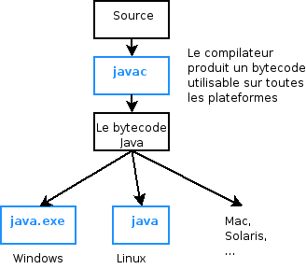

Mécanisme de ramasse-miettes (Garbage Collection)

Cet élément contribue à la robustesse et à la performance des programmes, le ramasse-miettes est totalement transparent pour le développeur : il est appelé régulièrement et automatiquement pendant l'exécution du programme. Sur les systèmes multiprocesseurs et/ou multi-cœurs celui-ci emploie même des threads multiples à faible priorité afin de perturber le moins possible l'exécution de programme[]. En outre, le programmeur peut au besoin suggérer de lancer le ramasse-miettes à l’aide de la méthode System.gc ().
Un grief récurrent à l’encontre de langages comme C++ est la lourde tâche d’avoir à programmer manuellement la gestion de la mémoire. En C++, la mémoire allouée par le programme pour créer un objet est désallouée lors de la destruction de celui-ci (le plus souvent par un appel explicite à l'opérateur delete). Si le programmeur oublie de coder la désallocation, ceci aboutit à une « fuite mémoire », et le programme en consomme de plus en plus. Pire encore, si par erreur un programme demande plusieurs fois une désallocation, ou emploie une zone de mémoire après avoir demandé sa désallocation, celui-ci deviendra très probablement instable et se plantera.
En Java, une grande partie de ces problèmes est évitée grâce au ramasse-miettes. L'espace mémoire nécessaire à chaque objet créé est alloué dans un tas de mémoire (en anglais : memory heap) réservé à cet usage. Le programme peut ensuite accéder à chaque objet grâce à sa référence dans le tas. Quand il n'existe plus aucune référence permettant d'atteindre un objet, le ramasse-miettes le détruit automatiquement — puisque qu'il est devenu inaccessible — libérant la mémoire et prévenant ainsi toute fuite de mémoire.
Le ramasse-miettes emploie un algorithme de marquage puis libération (en anglais : mark and sweep)[] qui permet de gérer les cas complexes d'objets se référençant mutuellement ou de boucles de références (cas d'une liste à chaînage double par exemple). En pratique il subsiste des cas d'erreur de programmation où le ramasse-miettes considèrera qu'un objet est encore utile alors que le programme n'y accèdera plus, mais dans l’ensemble, le ramasse-miettes rend plus simple et plus sûre la destruction d’objets en Java (en supprimant la nécessité de placer au bon endroit du code l'appel à l'opérateur delete).

Un langage orienté objet et familier

La première caractéristique, le caractère orienté objet (« OO ») et familier, fait référence à une méthode de programmation et de conception du langage et le fait qu'un programme écrit en Java ressemble assez fort à un programme écrit en C++.
Bien qu’il existe plusieurs interprétations de l’expression orienté objet, une idée phare dans ce type de développement est que les différents types de données doivent être directement associés avec les différentes opérations qu’on peut effectuer sur ces données. En conséquence, les données (appelées Propriétés) et le code les manipulant (appelé Méthodes) sont combinés dans une même entité appelée Classe d'objet. Le code devient logiquement découpé en petites entités cohérentes et devient ainsi plus simple à maintenir et plus facilement réutilisable, étant intrinsèquement modulaire.
D’autres mécanismes tels l’héritage permettent d’exploiter toutes les caractéristiques d’une Classe précédemment écrite dans ses propres programmes sans même avoir à en connaître le fonctionnement interne, on n’en voit que l’interface (l'interface décrit les propriétés et les méthodes sans fournir le code associé). Java interdit la notion d'héritage depuis plusieurs classes parent sauf si elles sont des interfaces.
Dans la version 1.5 du langage ont été rajoutés les génériques, un mécanisme de polymorphisme semblable (mais différent) aux templates du langage C++. Les génériques permettent d’exprimer d’une façon plus simple et plus sûre les propriétés d’objets comme des conteneurs (listes, arbres…) : le type liste est alors considéré génériquement par rapport au type d’objet contenu dans la liste.

Java rencontre Internet

De juin à juillet 1994, après trois jours de remue-méninge avec John Gage, James Gosling, Joy, Naughton, Wayne Rosing et Eric Schmidt, l’équipe recentra la plate-forme sur le web. Ils pensaient qu’avec l’avènement du navigateur Mosaic, Internet était le lieu où allait se développer le même genre d’outil interactif que celui qu’ils avaient envisagé pour l’industrie du câble. Naughton développa comme prototype un petit navigateur web, WebRunner qui deviendra par la suite HotJava.
La même année le langage fut renommé Java après qu’on eut découvert que le nom Oak était déjà utilisé par un fabricant de carte vidéo. Le nom Java fut inventé dans un petit bar fréquenté par quelques membres de l’équipe. Il n’a pas été déterminé clairement si oui ou non le nom est un acronyme, bien que certains prétendent qu’il signifie James Gosling, Arthur Van Hoff et Andy Bechtolsheim ou tout simplement Just Another Vague Acronym (littéralement « juste un acronyme vague de plus »). La croyance selon laquelle Java doit son nom aux produits vendus dans le bar est le fait que le code sur 4 octets (également appelé nombre magique) des fichiers de classe est en hexadécimal 0xCAFEBABE. Certaines personnes prétendent également que le nom de Java vient du fait que le programme était destiné à pouvoir tourner sur des systèmes embarqués, comme des cafetières (Java signifie café en argot américain). En octobre 1994, HotJava et la plate-forme Java furent présentés pour Sun Executives. Java 1.0a fut disponible en téléchargement en 1994 mais la première version publique du navigateur HotJava arriva le 23 mai 1995 à la conférence SunWorld. L’annonce fut effectuée par John Gage, le directeur scientifique de Sun Microsystems. Son annonce fut accompagnée de l’annonce surprise de Marc Andressen, vice président de l’exécutif de Netscape que Netscape allait inclure le support de Java dans ses navigateurs. Le 9 janvier 1996, le groupe Javasoft fut constitué par Sun Microsystems pour développer cette technologie[]. Deux semaines plus tard la première version de Java était disponible.

Les Services Web

Un service web (ou service de la toile[]) est un programme informatique permettant la communication et l'échange de données entre applications et systèmes hétérogènes dans des environnements distribués. Il s'agit donc d'un ensemble de fonctionnalités exposées sur internet ou sur un intranet, par et pour des applications ou machines, sans intervention humaine, et en temps réel.
Le concept a été précisé et mis en œuvre dans le cadre de Web Services Activit[], au W3C, particulièrement avec le protocole SOAP. Associé avec les Échanges de Données Informatisés (EDI), le consortium ebXML l'a utilisé pour automatiser des échanges entre entreprises. Cependant le concept s'enrichit avec l'approfondissement des notions de ressource et d'état, dans le cadre du modèle REST, et l'approfondissement de la notion de service, avec le modèle SOA.
Dans sa présentation la plus générale, un service web se concrétise par un agent, réalisé selon une technologie informatique précise, par un fournisseur du service. Un demandeur, à l'aide d'un agent de requête, utilise ce service. Fournisseur et demandeur partagent une même sémantique du service web, tandis qu'agent et agent de requête partagent une même description du service pour coordonner les messages qu'ils échangent.[]
Il existe plusieurs technologies derrière le terme services web :
- Les services web de type REST exposent entièrement ces fonctionnalités comme un ensemble de ressources (URI) identifiables et accessibles par la syntaxe et la sémantique du protocole HTTP. Les Services Web de type REST sont donc basés sur l'architecture du web et ses standards de base : http et URI
- Les Services Web WS-* exposent ces mêmes fonctionnalités sous la forme de services exécutables à distance. Leurs spécifications reposent sur les standards SOAP et WSDL pour transformer les problématiques d'intégration héritées du monde Middleware en objectif d'interopérabilité.
Les standards WS-* sont souvent décriés, comme risquant de générer une course à la performance technologique[]. Toutefois leur robustesse dans le milieu des services entre professionnels est reconnue, et ils restent largement utilisés. Aussi l'on préfère les faire évoluer[].

Introduction

Les Services Web WS-* désignent l'implémentation logicielle des spécifications WS-* et reposent tous sur un ensemble de protocoles et de standards de base utilisés pour l'échange de données entre applications dans des environnements hétérogènes :
- le SOAP (Simple Object Access Protocol) pour l'échange de messages,
- le WSDL (Web Service Description Language) pour la description : des services web, de leurs opérations, des messages utilisés, des types de données utilisées, des protocoles utilisés et de leur localisation au sens internet (URI / URL),
- les annuaires UDDI qui peuvent référencer des services web.
Ces Services Web WS-* sont par ailleurs définis selon le type d'architecture SOA.
Les logiciels écrits dans divers langages de programmation et sur diverses plates-formes peuvent employer des Services Web WS-* pour échanger des données à travers des réseaux informatiques comme Internet. L'OASIS et le World Wide Web Consortium (W3C) sont les comités de coordination responsables de l'architecture et de la standardisation des services Web. Pour améliorer l'interopérabilité entre les réalisations de service Web, l'organisation WS-I a développé une série de profils pour faire évoluer les futures normes impliquées.

Avantages

- Les services Web fournissent l'interopérabilité entre divers logiciels fonctionnant sur diverses plates-formes.
- Les services Web utilisent des standards et protocoles ouverts.
- Les protocoles et les formats de données sont au format texte dans la mesure du possible, facilitant ainsi la compréhension du fonctionnement global des échanges.
- Basés sur le protocole HTTP, les services Web peuvent fonctionner au travers de nombreux pare-feux sans nécessiter des changements sur les règles de filtrage.
- Les outils de développement, s'appuyant sur ces standards, permettent la création automatique de programmes utilisant les services Web existants.

Inconvénients

- Les normes de services Web dans certains domaines sont actuellement récentes.
- Les services Web souffrent de performances faibles comparées à d'autres approches de l'informatique répartie telles que le RMI, CORBA, ou DCOM.
- Par l'utilisation du protocole HTTP, les services Web peuvent contourner les mesures de sécurité mises en place au travers des pare-feu.

Le service

Le service est un composant clef de l'Architecture Orientée Services. Il consiste en une fonction ou fonctionnalité bien définie. C'est aussi un composant autonome qui ne dépend d’aucun contexte ou service externe. Il est divisé en opérations qui constituent autant d'actions spécifiques que le service peut réaliser. On peut faire un parallèle entre opérations et services d'une part, et méthodes et classes dans le mode orienté objet d'autre part.
Une architecture orientée services consiste essentiellement en une collection de services qui interagissent et communiquent entre eux. Cette communication peut consister en un simple retour de données ou en une activité (coordination de plusieurs services).
Un service est une entité de traitement qui respecte les caractéristiques suivantes :
- Large Granularité : Les opérations proposées par un service encapsulent plusieurs fonctions et opèrent sur un périmètre de données large au contraire de la notion de composant technique.
- Interface : Un service peut implémenter plusieurs interfaces, et aussi plusieurs services peuvent implémenter une interface commune.
- Localisable : Avant d’appeler un service, il faudra le trouver.
- Instance unique : A la différence des composants qui sont instanciés à la demande et peuvent avoir plusieurs instances en même temps, un service est unique. Il correspond au design pattern Singleton.
- Couplage faible : Les services sont connectés aux clients et autres services via des standards. Ces standards assurent le découplage, c'est-à-dire la réduction des dépendances. Ces standards sont des documents XML comme dans les web services.
- Synchrone ou Asynchrone.
Une déclinaison du service est par exemple le service Web qui utilise WSDL (un méta langage XML) comme langage de description, un annuaire UDDI pour en permettre la localisation et un protocole de transport comme http dans l'architecture REST et SOAP pour l'architecture SOA.

L’annuaire des services

L'annuaire de services référence l'ensemble des services (et des contrats associés) disponibles au sein du SI, il participe ainsi activement à la mise en œuvre d'une cartographie dynamique du SI. Dans un modèle de bus, l'annuaire peut être autoalimenté par le service (enregistrement). Les annuaires UDDI forment aujourd'hui le standard de référencement des services.

Les protocoles et les normes

Les architectures SOA se reposent principalement sur l’utilisation d’interface d’invocation (SOAP, Simple Object Access Protocol) et de vocabulaire de description de données (WSDL, Web Services Description Language et XML, eXtensible Markup Language) qui doivent être communs à l’ensemble des agents (fournisseurs de services et utilisateurs de services).
Ce dispositif permet de réutiliser les applicatifs métiers, le but étant de permettre à l’entreprise de s’adapter rapidement à un nouveau contexte de marché.
En termes d'interopérabilité, les architectures SOA reposent en partie sur les normes décrites à travers le WS-I.
Parmi les différentes couches de normes et protocoles qui permettent de bâtir de telles architectures, on relève :
- la gestion d'un annuaire de services (quels sont les services mis à disposition et par qui) avec : UDDI (Universal Description Discovery and Integration) normalisé par l'OASIS,
- la description des interfaces des services (quelles sont les données nécessaires à l'exécution du service, que fournit-il en retour, ...) avec : WSDL recommandé par le W3C,
- l'invocation (ou l'appel) du service (la requête transmise au service) avec : SOAP recommandé par le W3C,
- le format des données échangées avec : XML recommandé par le W3C,
- et enfin, le transport des données avec les protocoles internet : HTTP et TCP/IP qui sont des recommandations RFC.
Une architecture SOA pourra être également complétée par :
- la gestion de la sécurité avec : SSL (Secure Sockets Layer), XML Signature, XML Encryption, SAML (Security Assertion Markup Language) ou encore XKMS (XML Key Management Specification, qui gère les infrastructures à clé publique ou PKI)
- l'orchestration (on parle également de chorégraphie) des services pour constituer des processus métier avec : BPEL4WS (Business Process Execution Language For Web Services) devenu WS-BPEL et qui est un dérivé à la fois de WSFL (Web Services Flow Language) d'IBM et de XLang de Microsoft qu'il a remplacé, devenant de fait le standard de l'orchestration des services web. On peut aussi citer WSCI (Web Services Choregraphy Interface). L'orchestration suppose l'existence d'un chef d'orchestre (WS-BPEL est un langage d'orchestration), tandis que la chorégraphie implique des interactions pair-à-pair. WS-CDL (Web Services Choregraphy Description Language) est un exemple, le plus récent, d'un tel langage.
- la gestion transactionnelle (gestion du protocole de validation à deux phases, two-phase commit, pour la mise à jour contrôlée de plusieurs bases de données réparties entre plusieurs fournisseurs de services : la transaction « attend » de recevoir l'acquittement (le commit) des différents serveurs sollicités et en cas de problème avec l'un d'eux, est en mesure de demander aux autres serveurs de « défaire » les mises à jour partielles effectuées afin de maintenir l'intégrité des données) : WS-Transaction d'IBM, XAML (Transaction Authority Markup Language) ou encore BTP (Business Transaction Protocol).

L’architecture orientée services (SOA)

L’architecture orientée services (calque de l'anglais Service Oriented Architecture, SOA ou AOS) est une forme d'architecture de médiation qui est un modèle d'interaction applicative qui met en œuvre des services (composants logiciels) :
- avec une forte cohérence interne (par l'utilisation d'un format d'échange pivot, le plus souvent XML),
- et des couplages externes « lâches » (par l'utilisation d'une couche d'interface interopérable, le plus souvent un service web WS-*).
Le service est une action exécutée par un « fournisseur » (ou « producteur ») à l'attention d'un « client » (ou « consommateur »), cependant l'interaction entre consommateur et producteur est faite par le biais d'un médiateur (qui peut être un bus) responsable de la mise en relation des composants. Le service étant à grandes mailles, il englobe et propose les fonctionnalités des composants du système. Ces systèmes peuvent aussi être définis comme des couches applicatives. L'architecture orientée services est une réponse très efficace aux problématiques que rencontrent les entreprises en termes de réutilisabilité, d'interopérabilité et de réduction de couplage entre les différents systèmes qui implémentent leurs systèmes d'information. Les architectures SOA ou AOS ont été popularisées avec l'apparition de standards comme les Services Web dans l'e-commerce (commerce électronique) (B2B, inter-entreprise, ou B2C, d'entreprise à consommateur), basés sur des plates-formes comme J2EE ou .NET. Elles mettent en application une partie des principes d'urbanisation. Au sein de l'architecture orientée services, on distingue les notions d'annuaire, de bus, de contrat et de service, ce dernier étant le noyau et le point central d'une architecture orientée services. La déclinaison ou plus précisément l'implémentation de la SOA qui se repose entièrement sur Internet est appelée la WOA (Web Oriented Architecture).

Les concepts

Le service est l'unité atomique d'une architecture SOA. Une application est un ensemble de services qui dialoguent entre eux par des messages.
Le couplage entre services est un couplage lâche et les communications peuvent être synchrones ou asynchrones.
Le service peut :
- être codé dans n'importe quel langage ;
- s'exécuter sur n'importe quelle plate-forme (matérielle et logicielle).
Le service doit :
- offrir un ensemble d'opérations dont les interfaces sont publiées ;
- être autonome (disposer de toutes les informations nécessaires à son exécution : pas de notion d'état) ;
- respecter un ensemble de contrats (règles de fonctionnement),
- correspondre aux processus métier et fonctions mutualisables au niveau de l'entreprise afin d'aligner l'informatique aux changements des décisions stratégiques et tactiques.

CHAPITRE 3 : CONCEPTION DU LOGICIEL

Architecture

De point de vue de l’architecture, le projet est divisé en deux parties. La première partie s’occupe au parcours et au calcul des fichiers *.math, et la seconde à la communication au service web. Ce type d’architecture nous permet de diviser la logique qui fait le traitement et le calcul des fichiers *.math de celle qui fait la communication avec le service web. L’application fait le calcul et le service web est utilisé comme point d’entrée pour les clients qui veulent utiliser cette fonctionnalité sur le Web.

Le processus du calcul du résultat par l’application est le suivant :

Parser
Expression
Calculator
Result
*.math

Au début le parseur fait le parcours du fichier *.math crée une instance de type Expression qui est ensuite utilisée par Calculator pour le calcul du résultat final. Ce résultat est sauvegardé dans l’objet Result qui peut mémoriser plus d’un résultat, au cas quand nous voulons calculer des fichiers *.math avec des paramètres qui peuvent admettre plus d’une valeur. De cette manière le client peut calculer quelle est la faute du calcul quand la formule considérée peut admettre plus d’une forme mathématique. Prenons par exemple la représentation de l’unité newton. Cette unité s’exprime en unité de base comme étant le (kg x m)/s^2, mais elle peut être exprimée aussi sous la forme J/m. Si le client veut comparer les résultats de ces deux formules, il peut le faire en les décrivant dans deux fichiers *.math et les utiliser au calcul du résultat final. Pour que le parseur comprenne que ces deux fichiers *.math représentent l’unité newton, ils doivent être décrits dans un fichier *.xml. La forme et les balises principales de ce fichier seront discutées en détail plus loin dans ce chapitre.

Comme résultat du calcul nous obtiendrons un objet Result avec deux résultats des deux fichiers. À la base de ces résultats nous pouvons faire des analyses, calculer la faute du calcul, le pourcentage de la faute commise etc.

Les cinq paragraphes qui suivent décrivent les interfaces principales et leurs implémentation concrète pour calculer un fichier *.math.

Parseurs

Introduction

L’application peut parcourir des fichiers *.math écrits en balisage de présentation et en balisage de contenu. Elle utilise DOM (Document Object Model) pour accéder la structure et traiter le document mathml. DOM permet de construire une arborescence de la structure d'un document et de ses éléments. Il est donc préférable de parcourir et de mémoriser l'intégralité du document avant de pouvoir effectuer les traitements voulus. Pour cette raison, les programmes utilisant DOM ont souvent une empreinte mémoire volumineuse en cours de traitement. À l'inverse, à partir d'un arbre DOM donné, il est possible de générer des documents dans le langage de balisage voulu, qui pourront à leur tour être manipulés par l'interface DOM.
L’application contient deux parseurs – un pour des fichiers en balisage de présentation et l’autre pour ceux en balisage de contenu. Comme résultat du parcours du fichier considéré, ils créent un objet de type Expression qui sera utilisée pour le calcul du résultat.

Presentation
Parser
Expression
*.math
Content
Parser

L’objet Expression est utilisé non seulement pour le calcul du résultat mais aussi pour la transformation et la génération des fichiers *.math en balisage de contenu.
*.math
(Presentation)
*.math (Content)
Presentation Parser
Expression
Transformer

De cette manière en tenant compte que la majorité des éditeurs graphiques génèrent les expressions mathématiques en balisage de présentation et que le calcul se fait principalement avec des fichiers en balisage de contenu, le parseur peut parcourir le fichier *.math en balisage de présentation, crée une instance de type Expression, l’utiliser pour la transformation et la génération du fichier *.math en balisage de contenu et enfin calculer le résultat.

Parseur à balisage de présentation

Le parseur de balisage de présentation est représenté par l’interface IPresentationMarkupParser. Elle se trouve dans le package mathml.presentation.api et l’implémentation concrète de cet interface est dans le package mathml.presentation.impl.

Après le parcours du fichier *.math en balisage de présentation, il crée une instance de type Expression qui est ensuite utilisée pour la création du fichier *.math en balisage de contenu.

Les pas pour créer une instance de type Expression sont décrits par les trois fonctions publiques de l’interface IPresentationMarkupParser :

  - créer un document du fichier *.math considéré
  - faire le parcours de ce document
  - prendre l’Expression déjà créée après le parcours du document MathML

Parseur à balisage de contenu

Le parseur à balisage de contenu est représentée par l’interface IMathMLParser. Elle se trouve dans le package mathml.api et l’implémentation concrète de cet interface se trouve dans le package mathml.core. Après le parcours du fichier *.math considéré, le parseur crée une instance de type Expression, le même résultat comme pour le parseur en balisage de présentation. De cette façon cette Expression peut être utilisée pour le calcul du résultat final et pour la création d’un fichier *.math en balisage de contenu.

Les pas pour créer une instance de type Expression sont les mêmes que dans le cas pour le parseur en balisage de présentation.

Expression

La classe Expression joue un rôle primordiale dans le calcul et la création du fichier *.math en balisage de contenu. Elle représente la structure arborescente du fichier *.math considéré après le parcours de ce dernier.

Parser
Expression
*.math

Elle est aussi utilisée comme objet principal pour la création du fichier *.math en balisage de contenu.

*.math
Expression
Transformer

Calcul du résultat

Le calcul du résultat est réalisé par l’interface ICalculate. Il se trouve dans le package mathml.api est son implémentation concrète, la classe Calculator dans le package mathml.core.

L’objet principal utilisé pour prendre de l’information pour le calcul est Expression. Voici le processus du calcul du résultat après le parcours du fichier *.math.

Expression
Calculator
Result

Résultat

Le résultat final est représenté par l’objet Result qui se trouve dans le package mathml.core. Cet objet peut mémoriser plus d’un résultat, dans le cas quand le fichier *.math contient des paramètres décrits par plus d’une formule mathématique.

Transformation des fichiers *.math en balisage de contenu

La transformation des fichiers *.math en balisage de contenu est réalisée par la class abstraite MathMLTransformer dans le package mathml.transformer et par son implémentation concrète MathMLTransformerImpl dans le même package.

Le processus de transformation d’un fichier *.math en balisage de contenu est le suivant :

*.math
(Presentation)

*.math
(Content)
Transformer
Expression

Architecture du projet mathMLWebProject

Le serveur

Le projet mathMLWebProject contient deux packages principaux – mathml.ws et mathml.ws.activation.

Le package mathml.ws contient l’implémentation du service web qui fait la communication avec le client par l’intermédiaire des messages SOAP. Quand on parle des services web, il est très important de définir quelles sont les exceptions que les méthodes web peuvent déclencher, sinon le client recevra une exception très générique, qui dans la majorité des cas ne lui donnera la cause réelle du problème. C’est une pratique qui n’est pas obligatoire mais recommandée pour le bon design du service web.

Le schéma suivant représente la communication client – serveur. Le client fait un SOAP request vers le serveur. Ce request contient le fichier *.math qui doit être calculé et s’il contient des paramètres, les fichiers *.math et *.xml qui les décrivent. De la partie du serveur, notre application est déjà déployée et prêt pour le calcul des formules mathématiques.

Serveur Glassfish

SOAP request
Client

Java,
.NET,
PHP
Service
Web
SOAP response

Quand le service web reçoit un request qui contient un message SOAP, ce dernier est reçu par un Endpoint Listener. Ce listener représente un servlet. Il envoie un request HTTP vers le Dispatcher. La fonction du Dispatcher est de trouver la correcte implémentation du service web et de réorienter le request HTTP vers cet endpoint. Après cela, le correct service web est invoqué. C’est une explication très générale des pas nécessaires pour l’invocation d’un service web. Les pas pour l’invocation d’un service web sont beaucoup plus nombreux mais le JAX-WS runtime fait la majorité du travail et laisse le développeur penser à l’architecture et l’implémentation de ce dernier.
Le package mathml.ws.activation contient l’outil avec lequel le client peut envoyer des fichiers *.math au serveur – la classe FilDataHandler. Cette classe en effet est envoyée par le client sous la forme d’un message SOAP et reçue par le serveur, qui de son coté prend l’information qu’elle contient, fait le calcul et envoie de nouveau le résultat au client.

Le client
mathmlWSClient.jar
mathmlWSClient.jar représente le client. Il est généré à l’aide de wsimport utility fourni par Glassfish. Celui-ci admet plusieurs paramètres dont seulement un est obligatoire – l’URL du wsdl.
Le WSDL pour le service web spécifie la balise fault. Cette balise correspond à la classe InputFault. La classe InputFault hérite la classe Exception (donc elle est une exception) et toutes les fonctions du service web sont susceptibles de la déclencher. Une bonne pratique est de capturer non seulement InputFault mais aussi SOAPFaultException car si au cours de l’invocation du service web une exception se déclenche et si JAX-WS runtime ne succède pas à créer une instance de type InputFault, il va alors créer et déclencher une exception de type SOAPFaulException. Cette exception se déclenche par JAX-WS runtime quand des erreurs SOAP spécifiques occurrent.
Le listing suivant nous montre de quelle manière le client fait la connexion avec le service web.

URL wsdlURL = new URL("http://localhost:8080/mathMLWebProject/MathMLWebService?wsdl");
QName serviceQname = new QName("http://ws.mathml/", "MathMLWebService");
QName portQname = new QName("http://ws.mathml/", "MathMLWebPort");
Service service = Service.create(wsdlURL, serviceQname);
MathMLWeb port = service.getPort(portQname, MathMLWeb.class);

Interaction entre les packages

Les paquetages permettent typiquement de définir des sous-systèmes. Un sous-système est formé d’un ensemble de classes ayant entre elles une certaine relation logique. Souvent, un paquetage fait l’objet d’une relation largement indépendante, et peut être confiée à un groupe, ou à un individu n’ayant pas un contact étroit avec les responsables d’autres paquetages.
- Ils regroupent des éléments de modélisation, selon des critères purement logiques.
- Ils permettent d'encapsuler des éléments de modélisation (ils possèdent une interface).
- Ils permettent de structurer un système en catégories (vue logique) et sous-systèmes (vue des composants).
- Ils servent de "briques" de base dans la construction d'une architecture.
- Ils représentent le bon niveau de granularité pour la réutilisation.

Vue d’ensemble des packages

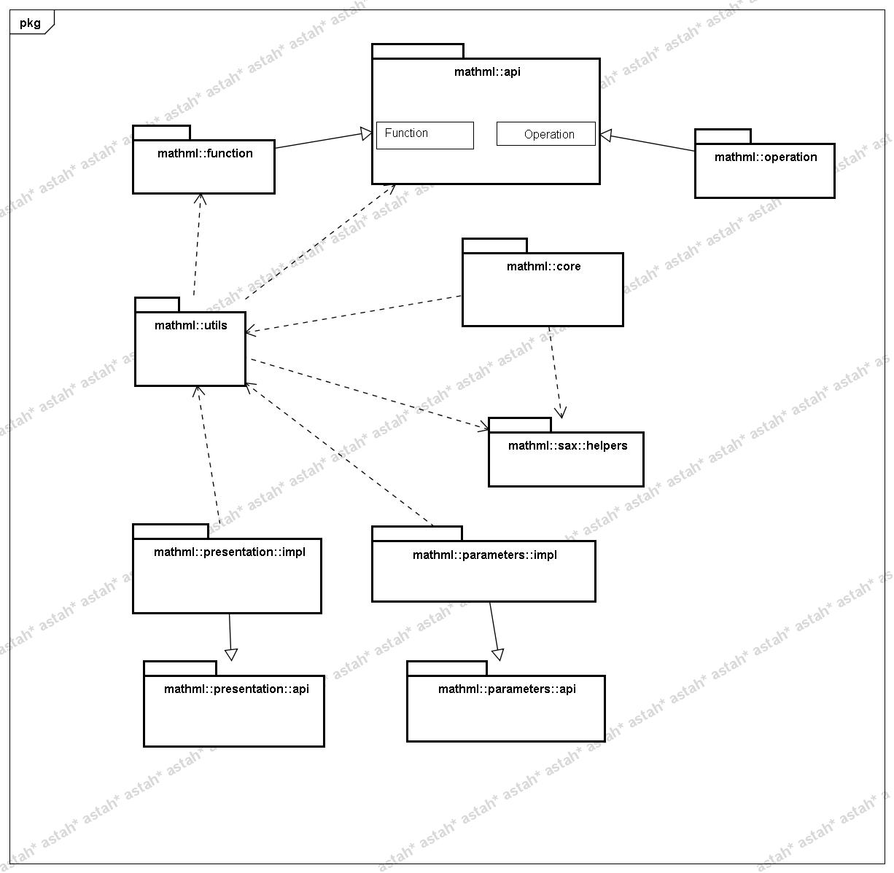

Packages pour le traitement des fichiers *.math en balisage de contenu

Les interfaces principales pour le traitement des fichiers *.math en balisage de contenu sont dans le package mathml.api et leur implémentation concrète dans le package mathml.core.

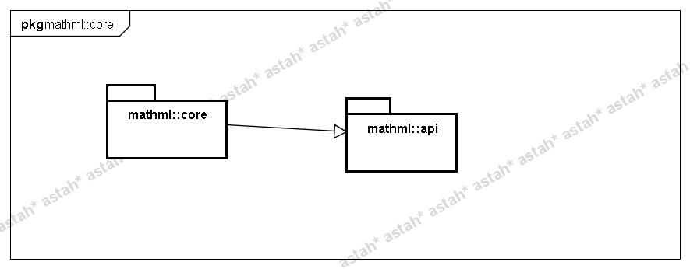

Package pour les fonctions élémentaires

L’interface principale mathml.api.Function pour les fonctions élémentaire se trouve dans le package mathml.api et l’implémentation concrètes des fonctions élémentaires sont dans le package mathml.function.

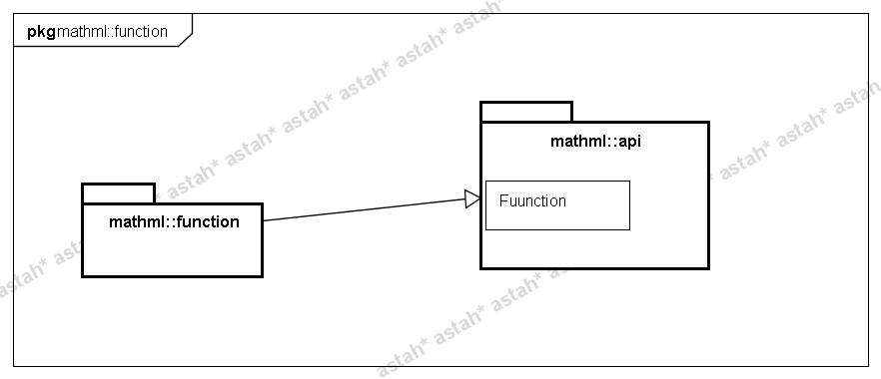

Package pour les opérations arithmétiques

L’interface principale des opérations arithmétiques comme dans le cas des fonctions élémentaires se trouve dans le package mathml.core et l’implémentation concrète dans le package mathml.operation.

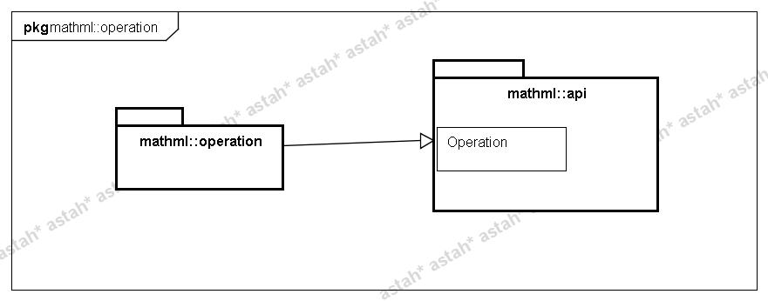

Packages pour le traitement des fichiers *.math en balisage de présentation

Les interfaces principales pour le traitement des fichiers *.math en balisage de présentation se trouve dans le package mathml.presentation.api tandis que leur implémentation principale dans le package mathml.presentation.impl.

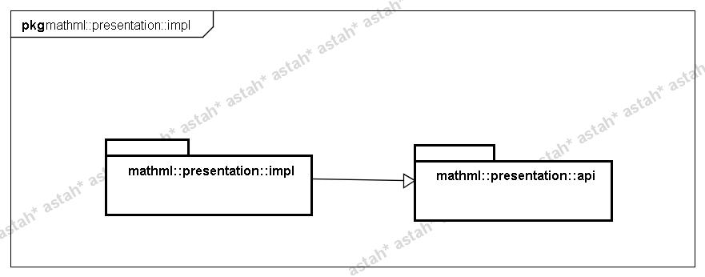

Package pour le traitement des fichiers *.xml utilisés pour la description des paramètres

Le package qui fait le traitement et le parcours des fichiers *.xml dans lesquels sont décrits les paramètres et leurs valeurs concrètes est mathml.parameters.api.

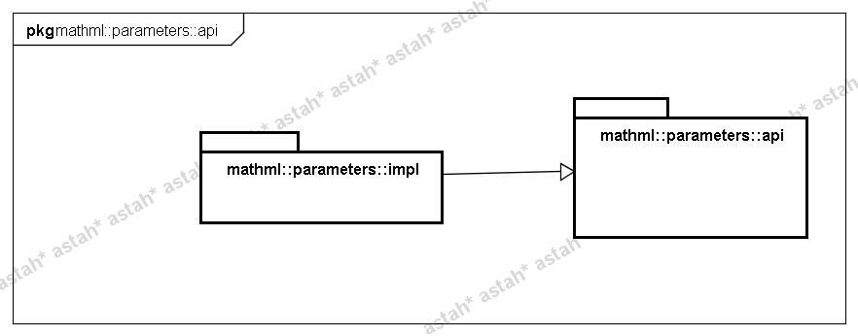

Package pour la journalisation des événements

Le package pour la journalisation des événements est mathml.log. Il est utilisé dans les packages mathml.core, mathml.presentation.impl et mathml.ui

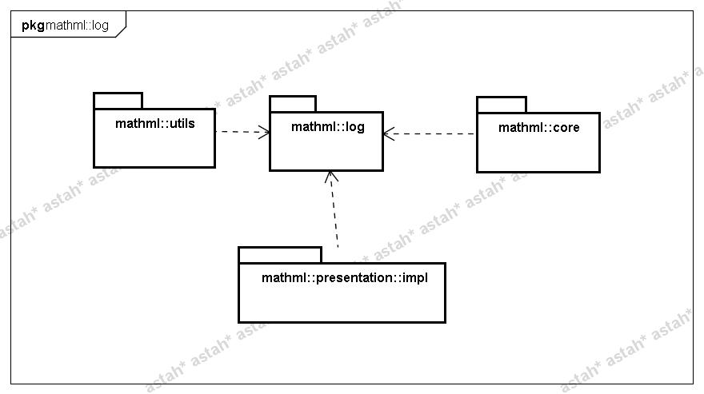

CHAPITRE 4 : DESCRITPION

Projet mathMLProject
Le projet mathMLProject comprend les packages suivants – mathml.api, mathml.core, mathml.function, mathml.log, mathml.operation, mathml.prameters.api, mathml.parameters.impl, mathml.presentation.api, mathml.presentation.impl, mathml.transform, mathml.ui et mathml.utils.

mathml.api
Le package mathml.api est le package qui contient les interfaces nécessaires pour parcourir et calculer les fichiers *.math en balisage de contenu. C’est le point d’entrée pour l’utilisateur quand il veut faire des calculs avec des fichiers *.math écrits en balisage de contenu. Il contient cinq interfaces – Function, ICalculate, IMathMLParser, IParameters, Operation.

mathml.api.Function
Interface de base pour toutes les fonctions arithmétiques.

Membres de l’interface mathml.api.Function

L’interface mathml.api.Function contient cinq membres qui représentent les types des fonctions supportées au moment d’écriture de ce document : mathml.api.Function.SIN, Function.COS, Function.TAN, Function.POWER et Function.SQRT.

mathml.api.Function.SIN

Le type de la fonction java.lang.Math.sin()

mathml.api.Function.COS

Le type de la fonction java.lang.Math.cos()

mathml.api.Function.TAN

Le type de la fonction java.lang.Math.tan()

mathml.api.Function.POWER

Le type de la fonction java.lang.Math.power()

mathml.api.Function.SQRT

Le type de la fonction java.lang.Math.sqrt()

Fonctions de l’interface mathml.api.Function
L’interface mathml.api.Function contient les fonctions suivantes :
mathml.api.Function.getArgsDistanceFromFunction()

Liste avec les distances relatives de tous les arguments de la fonction considérée

mathml.api.Function.getArguments()

Liste avec tous les arguments

mathml.api.Function.getFunctionType()

Type de la fonction considérée

mathml.api.Function.getResult()

Calcule le résultat de cette fonction

mathml.api.Function.isFunctionParameterized()

Vérifie si la fonction contient des paramètres ou pas

mathml.api.Function.setArgument(String argument)

Définit un nouvel argument dans la liste des arguments de la fonction considérée

mathml.api.Function.setArgument(String argument, String value)

Replace l’argument avec sa valeur concrète

mathml.api.Function.toString()

Donne un aperçut de la fonction considérée

mathml.api.Operation
Interface de base pour les opérations addition, soustraction, multiplication et division.

Membres de l’interface mathml.api.Operation

L’interface mathml.api.Operation contient quatre membres qui représentent les opérations arithmétiques élémentaires : mathml.api.Operation.PLUS, mathml.api.operation.MINUS, mathml.api.Operation.MULTIPLICATION et mathml.api.Operation.DIVISION.

mathml.api.Operation.PLUS

Le type de l’opération arithmétique addition

mathml.api.Operation.MINUS

Le type de l’opération arithmétique soustraction

mathml.api.Operation.MULTIPLICATION

Le type de l’opération arithmétique multiplication

mathml.api.Operation.DIVISION

Le type de l’opération arithmétique division

Fonctions de l’interface mathml.api.Operation

L’interface mathml.api.Operation contient les fonctions suivantes :
mathml.api.Operation.getArgsDistanceFromOperation()
Liste avec les distances relatives de tous les arguments de l’opération considérée
mathml.api.Operation.getArguments()
Retourne une liste avec tous les arguments de l’opération considérée
mathml.api.Operation.gerOperationParameters()
Retourne une liste avec tous les paramètres de l’opération considérée
mathml.api.Operation.getResult()
Calcule le résultat de cette opération
mathml.api.Operation.isOperationParameterized()
Vérifie si l’opération considérée contient des paramètres ou pas
mathml.api.Operation.setArgument(String argument)
Définit un nouvel argument
mathml.api.Operation.setArgument(String argument, String value)
Remplace l’argument considéré avec une valeur concrète
mathml.api.Operation.toString()
Donne un aperçu de l’opération considérée

mathml.api.IMathMLParser
Interface de base qui représente le parseur des fichiers *.math en balisage de contenu.

Fonctions de l’interface mathml.api.IMathMLParser

L’interface mathml.api.IMathMLParser contient les fonctions suivantes :

mathml.api.IMathMLParser.getExrpession()

Retourne instance de type mathml.core.Expression après le parcours du fichier *.math

mathml.api.IMathMLParser.getMathMLDocument()

Retourne instance de type org.w3c.dom.Document utilisée pour parcourir le fichier *.math

mathml.api.IMathMLParser.getMathMLSchemaFile()

Retourne le schema mathml utilisée pour la validation du fichier *.math

mathml.api. IMathMLParser.parseMathMLDocument(Document mathMLDocument)

Parcours le fichier *.math considéré

mathml.api.ICalculate
Interface de base qui fait le calcul des fichiers *.math. Le processus de calcul d’un fichier *.math en balisage de contenu passe par les étapes suivantes :
- La première étape est le parcours du document *.math
- Après que le fichier est déjà parcouru, une instance de type Expression est créée
- C’est cette Expression qui est passé comme paramètre à ICalculate pour faire le calcul et retourner le résultat.

Fonctions de l’interface mathml.api.ICalculate

L’interface mathml.api.ICalculate contient une fonction qui fait le calcul et retourne le résultat de la formule considérée.

mathml.api.ICalculate.calculate(mathml.core.Expression expression)

Retourne le résultat du calcul de l’expression mathml.

mathml.parameters.api.IParameters
Interface de base qui représente le fichier *.xml dans lequel sont décrits toutes les valeurs des paramètres au cas quand la formule contient des paramètres.

Fonctions de l’interface mathml.parameters.api.IParameters
mathml.parameters.api.IParameters.getAllParameters()
Retourne liste avec tous les paramètres dans le fichier parameters.xml considéré
mathml.parameters.api.IParameters.getParameter(String parameterSymbol)
Retourne une instance de type mathml.parameters.api.IParameter du paramètre spécifié par parameterSymbol

mathml.core
Le package mathml.core est l’implémentation des interfaces du package mathml.api.
mathml.core.Calculator
Classe qui implémente l’interface mathml.api.ICalculate et fait le calcul des formules mathématiques.
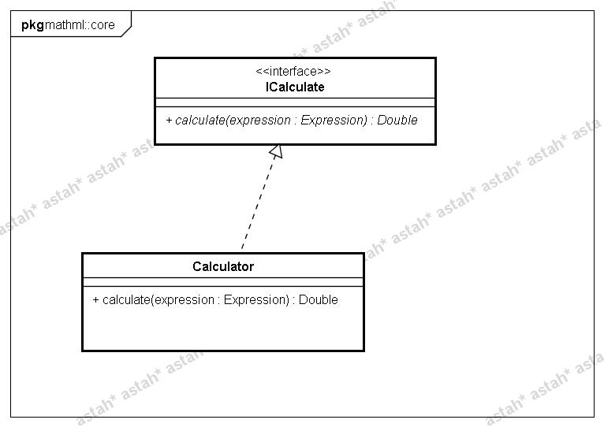

mathml.core.Expression
Classe utilisée par mathml.core.Calculator pour le calcul du résultat da la formule mathématique.
mathml.core.MathFileConstants
Interface qui contient des constantes utilisées par le parseur des fichiers *.math en balisage de contenu.
mathml.core.MathMLParser
Classe qui implémente l’interface mathml.api.IMathMLParser. Elle contient la logique nécessaire pour parcourir, extraire les données d’un fichier *.math et créer une instance de type mathml.core.Expression.

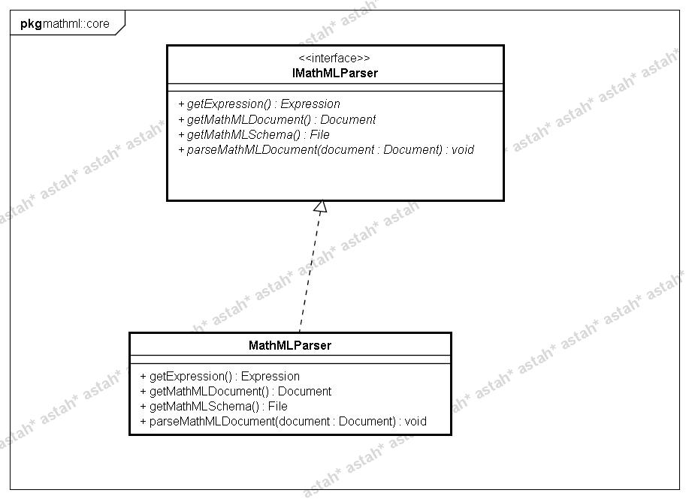

mathml.core.Result
Classe qui contient les résultats des calculs d’un paramètre concret du fichier *.math. Quand un fichier *.math contient des paramètres, chaque paramètre est décrit dans un fichier *.xml. Ce dernier contient information pour la valeur exacte de chaque paramètre. Mais si l’utilisateur de l’application veut donner plus d’une valeur pour un paramètre concret, il va le décrire dans ce fichier *.xml et les résultats seront mémorisés dans Result. Ensuite l’utilisateur peut faire des analyses de ces résultats.

mathml.function
Le package mathml.function implémente l’interface mathml.api.Function.
Il contient cinq implémentation concrètes pour les fonctions suivantes : java.lang.Math.sin(), java.lang.Math.cos(), java.lang.Math.tan(), java.lang.Math.power() et java.lang.Math.sqrt().

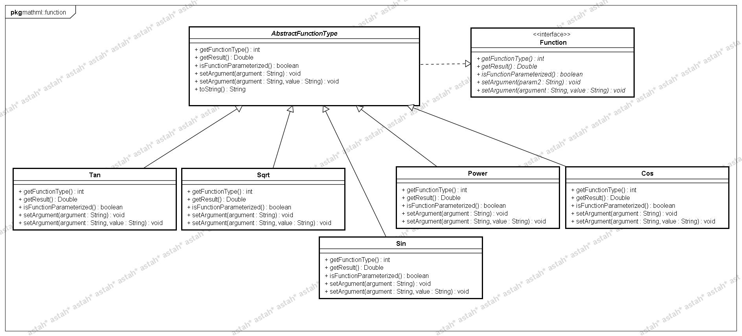

mathml.function.AbstractFunctionType
Classe abstraite qui implémente l’interface mathml.api.Function. Elle est responsable pour le calcul de la distance relative de ces arguments, si elle en possède. La distance relative est une propriété très importante car au cours du calcul du résultat final, la classe mathml.core.Calculator doit savoir les positions des arguments de cette fonction, sinon le client recevra un résultat faut.
mathml.function.Cos
Classe qui représente la fonction java.lang.Math.cos()
mathml.function.Sin
Classe qui représente la fonction java.lang.Math.sin()
mathml.function.Power
Classe qui représente la fonction java.lang.Math.pow()
mathml.function.Tan
Classe qui représente la fonction java.lang.Math.tan()
mathml.function.Sqrt
Classe qui représente la fonction java.lang.Math.sqrt()

mathml.log

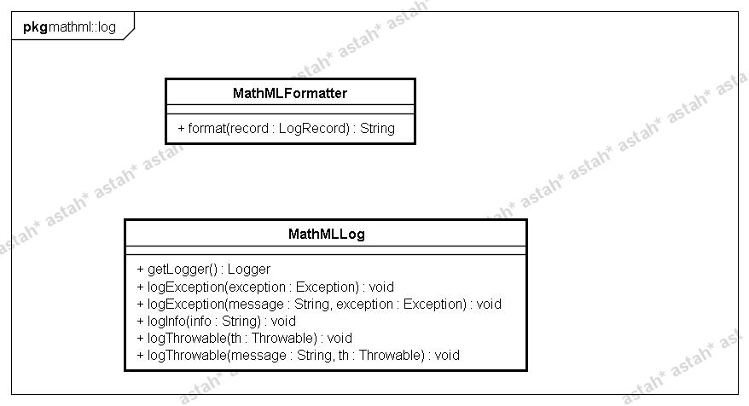

Le package mathml.log est responsable pour a journalisation des événements. L’API utilisés java.lang.logging est fournie par défaut dans le JDK 1.4. D’usage simple, elle permet de journaliser des évènements dans un fichier au format texte ou XML. Différents niveaux de sévérité sont applicables aux messages journalisés. Et la fonction standard se décline en une myriade de fonctions spécifiques. Voici un extrait du log d’une exécution de l’application :
Exemple :
Feb 9, 2010 1:55:15 PM mathml.log.MathMLLog logInfo INFO: Current process path:
C:\Documents and Settings\pc\workspace_glassfish\mathMLProject\.Feb 9, 2010 1:55:15 PM mathml.log.MathMLLog logInfo INFO: mathml schema absolute path:
C:\Documents and Settings\pc\workspace_glassfish\mathMLProject\mathml\schema\mathml2\mathml2.xsd
Feb 9, 2010 1:55:15 PM mathml.log.MathMLLog logInfo INFO: Validating
Le fichier crée est sauvegardé sous le répertoire mathml/log. Pour ne pas polluer le projet, une structure est définie non seulement pour la journalisation des événements, mais pour la place des fichiers *.math et du schéma utilisé pour la validation (voir fig.1). Le répertoire mathml/mathMLRepository contient tous les fichiers *.math utilisés pour le calcul des formules. Le répertoire mathml/schema contient le fichier *.xsd utilisé pour la validation des fichiers *.math.

mathml.operation

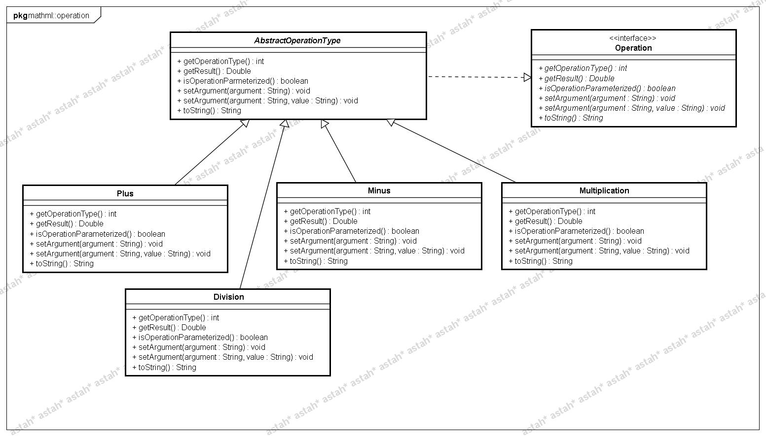

Le package mathml.operation contient les classes qui implémentent l’interface mathml.api.Operation. Ce package contient quatre implémentations concrètes pour les opérations arithmétiques suivantes : addition, soustraction, division et multiplication.
mathml.operation.Plus
Classe qui représente l’opération arithmétique addition
mathml.operation.Minus
Classe qui représente l’opération arithmétique soustraction
mathml.operation.Division
Classe qui représente l’opération arithmétique division
mathml.operation.Multiplication
Classe qui représente l’opération arithmétique multiplication.

mathml.parameters.api

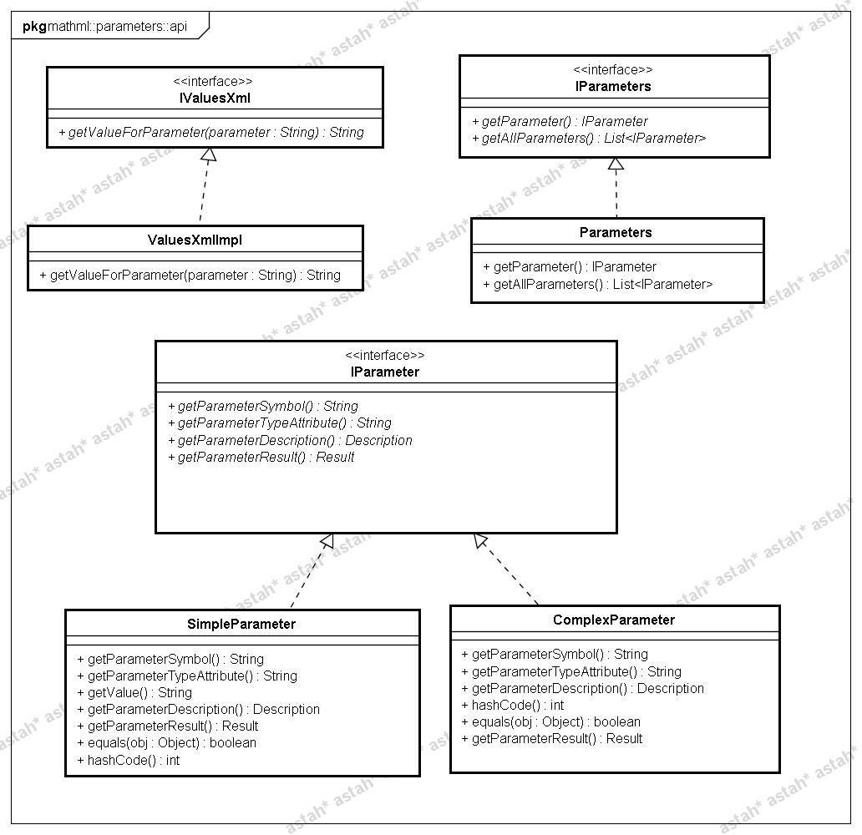

Quand l’utilisateur veut calculer une formule avec des paramètres, ceux-ci doivent être décrits dans un fichier *.xml de la forme suivante :
Exemple :
<?xml version="1.0" encoding="UTF-8"?>
<parameters>
<parameter type="complex">
<symbol>N</symbol>
<description>
<math-file name="newton1">
<path>mathml/mathMLRepository/newton1/newton1.math</path>
<values-xml>
mathml/mathMLRepository/newton1/newton1Values.xml
</values-xml>
</math-file>
<math-file name="newton2">
<path>mathml/mathMLRepository/newton2/newton2.math</path>
<values-xml>
mathml/mathMLRepository/newton2/newton2Values.xml
</values-xml>
</math-file>
</description>
</parameter>
<parameter type="complex">
<symbol>J</symbol>
<description>
<math-file name="joul">
<path>mathml/mathMLRepository/joul/joul.math</path>
<values-xml>
mathml/mathMLRepository/joul/joulValues.xml
</values-xml>
</math-file>
</description>
</parameter>
<parameter type="simple">
<symbol>k</symbol>
<value>4</value>
</parameter>
<parameter type="simple">
<symbol>alpha</symbol>
<value>45</value>
</parameter>
<parameter type="simple">
<symbol>a</symbol>
<value>4</value>
</parameter>
<parameter type="simple">
<symbol>b</symbol>
<value>2</value>
</parameter>
<parameter type="simple">
<symbol>n</symbol>
<value>-2</value>
</parameter>
<parameter type="simple">
<symbol>m</symbol>
<value>10</value>
</parameter>
<parameter type="simple">
<symbol>kg</symbol>
<value>5</value>
</parameter>
<parameter type="simple">
<symbol>s</symbol>
<value>2</value>
</parameter>
</parameters>

Un paramètre peut être complexe ou simple. Chaque paramètre complexe se décrit dans un fichier *.math séparé et est accompagné avec un fichier *.xml qui contient les valeurs concrètes pour tous les opérandes du paramètre complexe. La description des valeurs prend la forme suivante :
Exemple :
<?xml version="1.0" encoding="UTF-8"?>
<values>
<value for="kg">2</value>
<value for="m">3</value>
<value for="s">3</value>
</values>

mathml.presentation.api

Le package mathml.presentation.api contient les interfaces nécessaires pour le parcours des fichiers *.math en balisage de présentation.

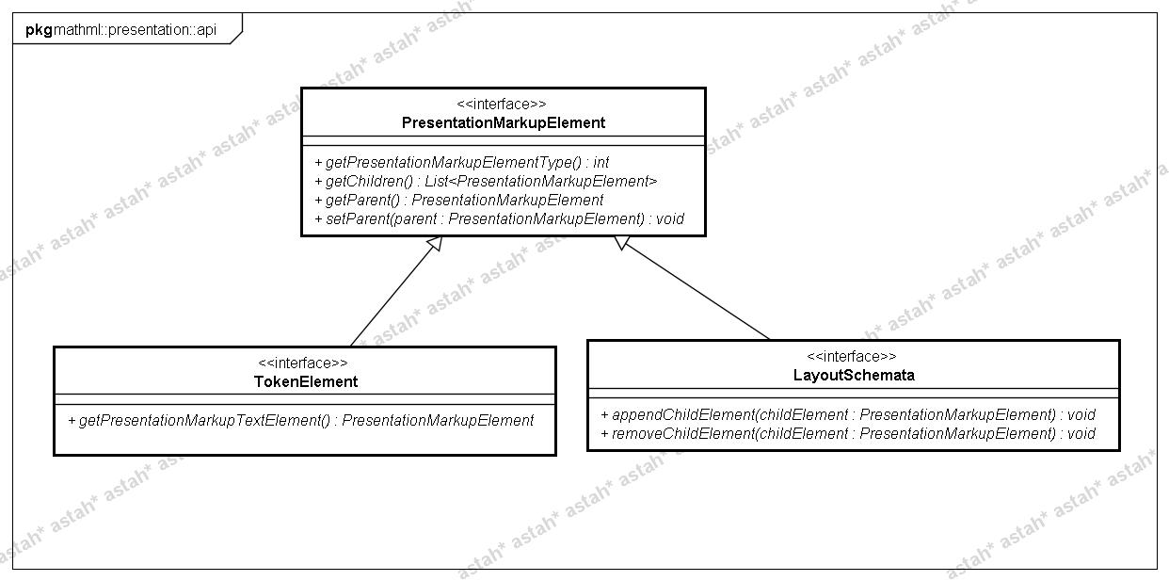

mathml.presentation.api.IPresentationMarkupParser
Interface de base du parseur pour les fichiers *.math en balisage de présentation.
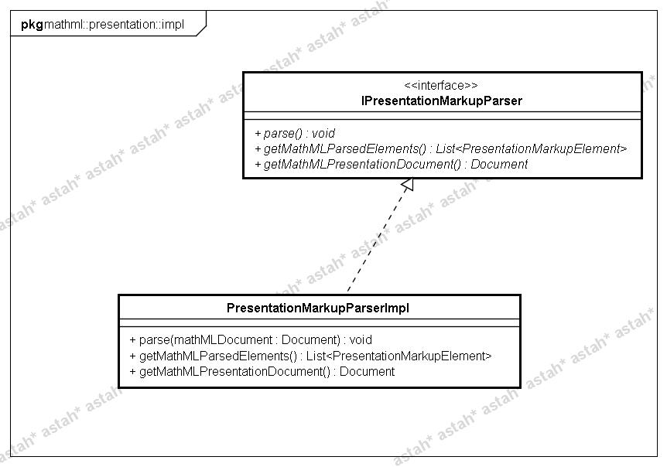

Fonctions de l’interface mathml.presentation.api.IPresentationMarkupParser

mathml.presentation.api.IPresentationMarkupParser.parse(Document document)

Fait le parcours du fichier *.math en balisage de présentation

mathml.presentation.api.IPresentationMarkupParser.getExpression()

Retourne une instance de type mathml.core.Expression après le parcours du fichier *.math considéré

mathml.presentation.api.IPresentationMarkupParser.getMathMLPresentationDocument()

Retourne le document MathML.

mathml.presentation.api.PresentationMarkupElement
Interface de base pour tous les éléments en balisage de présentation.

Membres de l’interface mathml.presentation.api.PresentationMarkupElement

mathml.presentation.api.PresentationMarkupElement.MFENCED_ELEMENT

Le type de la balise <mfenced>

mathml.presentation.api.PresentationMarkupElement.MFRAC_ELEMENT

Le type de la balise <mfrac>

mathml.presentation.api.PresentationMarkupElement.MI_ELEMENT

Le type de la balise <mi>

mathml.presentation.api.PresentationMarkupElement.MN_ELEMENT

Le type de la balise <mn>

mathml.presentation.api.PresentationMarkupElement.MO_ELEMENT

Le type de la balise <mo>

mathml.presentation.api.PresentationMarkupElement.MROOT_ELEMENT

Le type de la balise <mroot>

mathml.presentation.api.PresentationMarkupElement.MROW_ELEMENT
Le type de la balise <mrow>

mathml.presentation.api.PresentationMarkupElement.MSQRT_ELEMENT

Le type de la balise <msqrt>

Fonctions de l’interface mathml.presentation.api.PresentationMarkupElement
mathml.presentation.api.PresentationMarkupElement.getPresentationMarkupElementType()
Retourne le type de la balise considérée

mathml.presentation.impl

Le package mathml.presentation.impl contient les classes qui implémentent les interfaces définies dans le package mathml.presentation.api.
mathml.presentation.impl.PresentationMarkupParserImpl
Implémentation concrète de l’interface mathml.presentation.impl.IPresentationMarkupParser
mathml.presentation.impl.MRootElement
Représente l’élément mroot
mathml.presentation.impl.MRowElement
Représente l’élément mrow
mathml.presentation.impl.MSqrtElement
Représente l’élément msqrt
mathml.presentation.impl.MFencedElement
Représente l’élément mfenced
mathml.presentation.impl.MFracElement
Représente l’élément mfrac

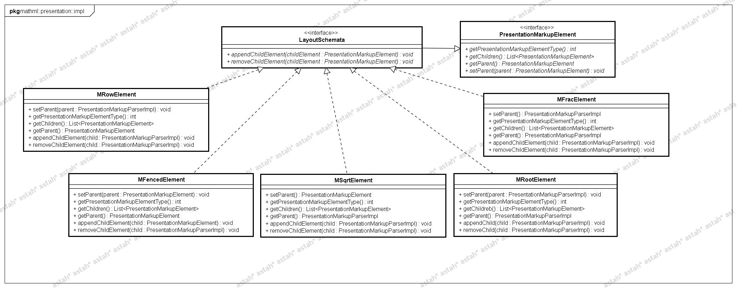

mathml.presentation.impl.MiElement

Représente l’élément mi
mathml.presentation.impl.MnElement
Représente l’élément mn
mathml.presentation.impl.MoElement
Représente l’élément mo
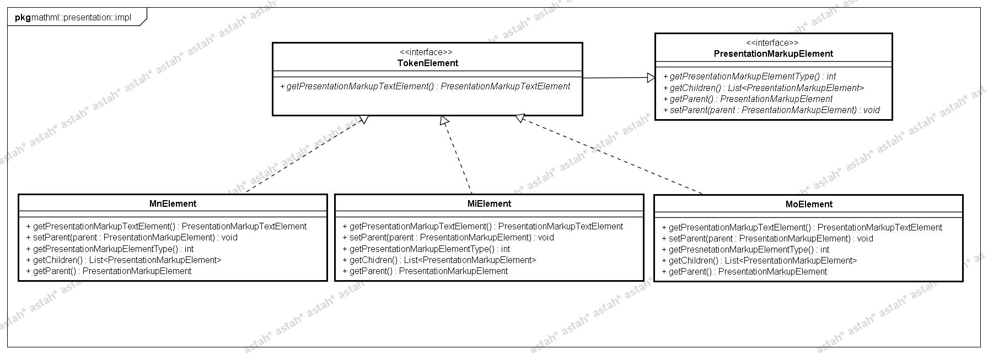

mathml.transform

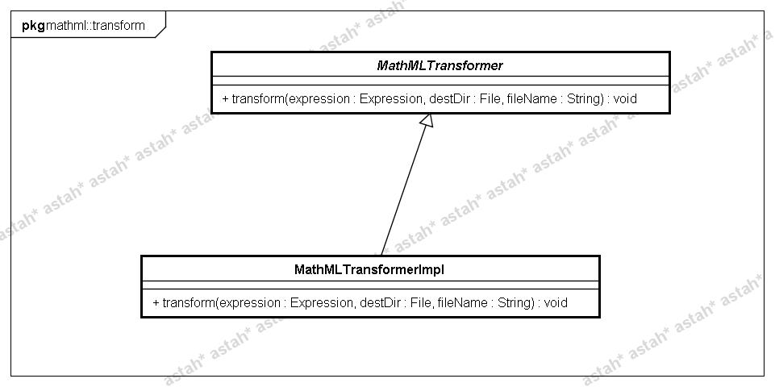

Le package mathml.transform fait la transformation et renvoie le résultat sous forme d’un fichier *.math en balisage de contenu. Voici de quelle mani1ère l’utilisateur peut générer un fichier *.math en balisage de contenu :
Exemple :
MathMLTransformerFactory factory = MathMLTransformerFactory.newMathMLTransformerFactory();
MathMLTransformer transformer = factory.newMathMLTransformer();
transformer.transform(expression, outputDir, fileName);

La classe de base pour la transformation est la class mathml.core.Expression à l’aide de laquelle la fonction MathMLTransform.transform() prend l’information nécessaire pour la génération du fichier *.math. Les deux autres paramètres sont le répertoire dans lequel seront générés le fichier et le nom de ce fichier.
mathml.transform.MathMLTransformerFactory
Factory classe nécessaire pour obtenir une instance de type mathml.transform.MathMLTransformer.
mathml.transform.MathMLTransformer
Classe abstraite qui doit être implémentée par les développeurs s’ils veulent faire son propre logique de transformation.
mathml.transform.MathMLTransformerImpl
Implémentation de la classe mathml.transform.MathMLTransformer

mathml.ui

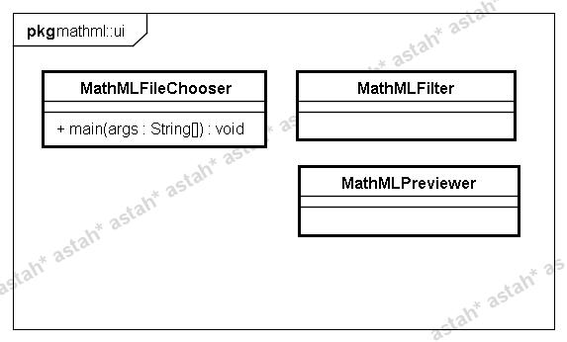

Le package mathml.ui représente l’interface graphique de l’application.
mathml.ui.MathMLFileChooser
Cette classe peut-être démarrée comme une application stand-alone. Pour l’écriture de cet UI est utilisée la bibliothèque swing.
Après que l’utilisateur démarre la classe ci-dessus, il peut choisir le fichier *.math à calculer. De la partie droite on peut voire aussi le contenu de ce fichier. En tapant sur le bouton ‘Calculer’ un message box va apparaître avec le résultat final.

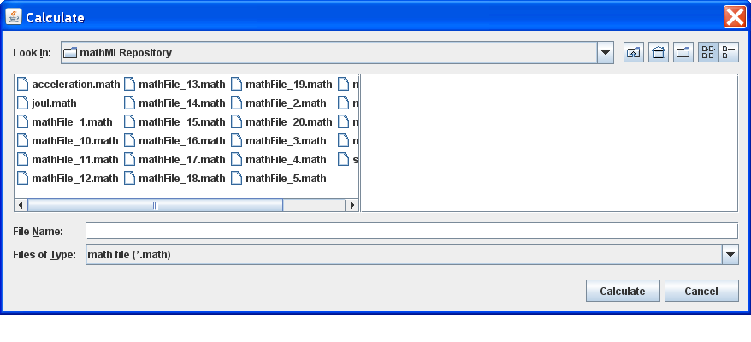

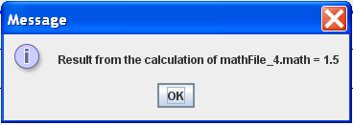
mathml.ui.MathMLFilter
Filtre pour montrer seulement les fichiers avec *.math extension.
mathml.ui.MathMLFilePreviewer
Classe qui montre le contenu du fichier *.math quand il est sélecté.

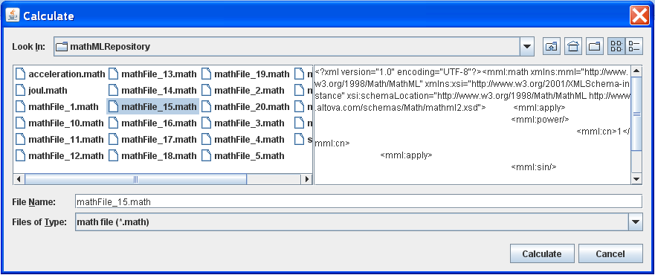

mathml.utils

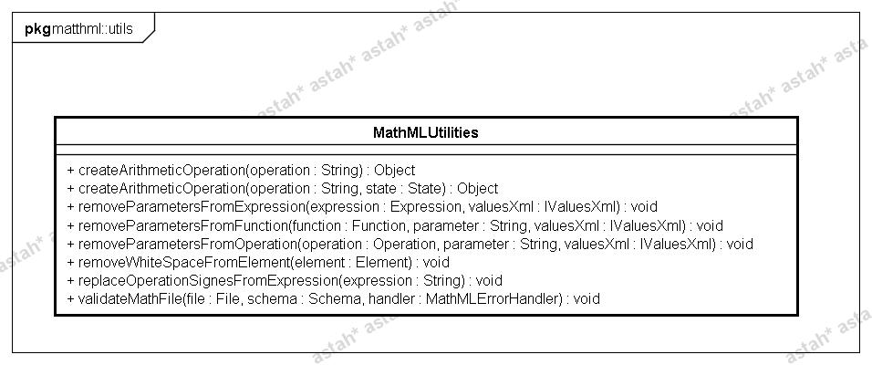
Le package mathml.utils offre des fonctionnalités de base – créer des opérations arithmétiques, valider des fichiers *.math, supprimer des paramètres d’une expression donnée, remplacer des signes dans une expression etc.
mathml.utils.MathMLUtilities
Utility classe qui contient des fonctions pour créer, remplacer et valider des fichiers *.math

mathml.sax.helpers
Le package mathml.sax.helpers contient la classe MathMLErrorHandler. Elle est utilisée pour effectuer un traitement lors d’apparition d’erreurs.

Projet mathMLWebProject

Le projet mathMLWebProject contient deux packages – mathml.ws et mathml.ws.activation.

mathml.ws

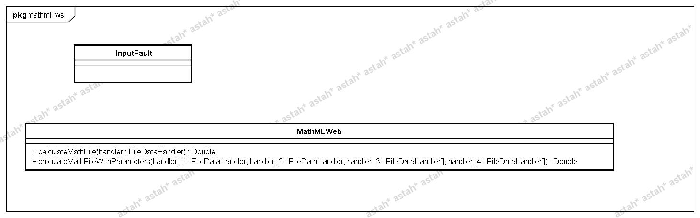

Le package mathml.ws contient le service web ainsi qu’une classe qui représente une exception que les fonctions du service web sont susceptibles de la déclencher.
mathml.ws.MathMLWeb
Représente l’implémentation du service web. Elle contient deux fonctions principales que le client peut invoquer – la première fonction calcule des fichiers *.math sans paramètres et la deuxième des fichiers *.math avec des paramètres.
mathml.ws.InputFault
Exception que les fonctions du service web sont susceptibles de déclencher.

mathml.ws.activation

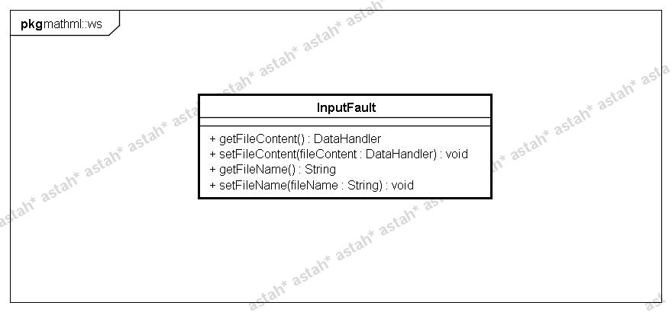

Le package mathml.ws.activation continent une classe qui est responsable pour le transport des fichiers *.math et des fichiers *.xml (dans le cas quand le fichier *.math contient des paramètres).
mathml.ws.activation.FileDataHandler
Classe utilisée pour envoyer le fichier *.math au service web.

CHAPITRE 5 : Manuel d’utilisation

Manuel d’utilisateur

L’utilisateur a deux options pour commencer à utiliser l’application :

- comme application "stand-alone" en utilisant le mathml.jar
- comme client qui se connecte au service web et commence à envoyer des fichiers *.math pour être calculés

Démarrer le programme comme application "stand-alone"

Pour utiliser l’application comme une application "stand-alone", la seule chose que l’utilisateur doit faire et de cliquer sur le mathml.jar et comme résultat il recevra une interface graphique avec la possibilité de naviguer sur son system et spécifier le fichier *.math qu’il veut calculer. Le mathml.jar est distribué avec l’application est aussi avec des fichiers *.math qui servent comme exemple si l’utilisateur veut essayer comment marche l’application.

Comment utiliser le service web

Pour utiliser le service web, l’utilisateur doit utiliser l’API spécialement conçu pour la connexion avec le service web. A l’aide de cet API l’utilisateur peut aussi envoyer les fichiers *.math qui seront calculés de la partie du serveur. Il se trouve dans un fichier mathmlWSClient.jar qui contient toutes les classes nécessaires pour envoyer, calculer et recevoir le résultat du calcul de la formule mathématique.

Manuel du développeur

Avant de commencer un travail de développement, il est nécessaire de s'assurer du bon fonctionnement de l'environnement et des outils à utiliser. Cette page contient les informations nécessaires à la création d'un environnement de travail dans le cadre d'un projet JAVA reposant sur les outils Eclipse et ANT.

Machine virtuelle et Kit de développement JAVA

La machine virtuelle (JRE) et le kit de développement JAVA peuvent être téléchargés sur le site de Sun Microsystems: http://java.sun.com/javase/downloads/index.jsp
Le Kit de développement Java (JDK) doit être téléchargé. Le JDK est disponible pour de nombreuses architectures et de nombreux systèmes. Le téléchargement se présente sous la forme d'un programme d'installation à exécuter. Pour un système Windows, le fichier d'installation se nomme jdk-6u7-windows-i586-p.exe. Pour un système linux, il s'agit de jdk-6u7-linux-i586.bin.
IMPORTANT LINUX: Sous linux, le JDK sera installé là ou le fichier d'installation aura été lancé. Prenez garde à le placer dans un endroit adéquat. Le répertoire /opt/java est un bon choix d'installation.
Une fois le programme d'installation terminé, le Kit de développement JAVA (JDK) se trouve dans le répertoire que vous avez choisi.
Par défaut sous Windows il s'agit de C:\program files\java\jdk1.6.0_07, sous linux une installation standard est /opt/java/jdk1.6.0_07
L'intégration du JDK au système se fait par l'intermédiaire de 2 variables d'environnement: JAVA_HOME et PATH.
La variable JAVA_HOME doit pointer vers le répertoire d'installation du JDK, soit dans notre cas C:\program files\java\jdk1.6.0_07 sous Windows ou /opt/java/jdk1.6.0_07.
La variable PATH doit être mise à jour avec comme nouvelle entrée la valeur %JAVA_HOME%\bin sous Windows et la valeur ${JAVA_HOME}/bin sous linux.
WINDOWS: Sous Windows, la création et la gestion des variables d'environnement se fait en passant par:
(VISTA) Démarrer -> Panneau de Configuration -> Système -> Paramètres Système avancés -> Variables d'environnement
(XP/2000) Démarrer -> Panneau de Configuration -> Système -> Paramètres Système avancés -> Variables d'environnement
Une fois dans la fenêtre de gestion des variables d'environnement, cliquer sur le bouton "Nouvelle..." de la catégorie Variables système.
En nom de variable, spécifier JAVA_HOME et en valeur le répertoire dans lequel le JDK est installé, par exemple C:\program files\java\jdk1.6.0_07.
La Variable PATH est une variable préexistante du système. Afin de la mettre à jour, il faut la sélectionner dans la catégorie Variables système et choisir "Modifier...".
Dans la fenêtre de modification de la variable, il suffit d'ajouter AU DEBUT de la valeur existante la valeur %JAVA_HOME%\bin.
Par exemple, si l'ancienne valeur de PATH était C:\bin;C:\windows, après modification la valeur de la variable doit être: %JAVA_HOME%\bin;C:\bin;C:\windows.
TEST DE LA CONFIGURATION: La configuration du JDK peut être testée depuis la ligne de commande. Pour cela il suffit de taper les trois commandes suivantes:
- > echo %JAVA_HOME%
- > echo %PATH%
- > java -version
Le résultat de ces commandes devrait être le suivant:
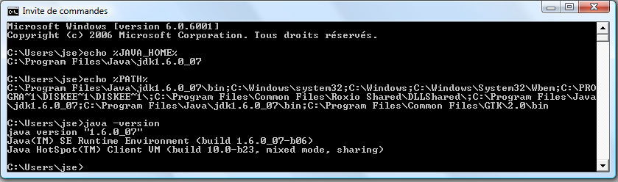
LINUX: Sous linux, la création est la gestion des variables d'environement peut être réalisée grâce aux fichiers de configuration shell.
(BASH): Le fichier de configuration du BASH se nomme .bashrc et se trouve à la racine du répertoire utilisateur.
La définition des variables JAVA_HOME et PATH peut se faire dans ces fichiers en y ajoutant les lignes suivantes:
- export JAVA_HOME="/opt/java/jdk1.6.0_07"
- export PATH="${JAVA_HOME}/bin:${PATH}"
Le répertoire /opt/java/jdk1.6.0_07 doit être remplacé par celui dans lequel le JDK a été installé.
(TCSH): Le fichier de configuration du TCSH se nomme .cshrc et se trouve à la racine du répertoire utilisateur.
La définition des variables JAVA_HOME et PATH peut se faire dans ces fichiers en y ajoutant les lignes suivantes:
- setenv JAVA_HOME "/opt/java/jdk1.6.0_07"
- setenv PATH "${JAVA_HOME}/bin:${PATH}"
Comme précédemment, Le répertoire /opt/java/jdk1.6.0_07 doit être remplacé par celui dans lequel le JDK a été installé.
TEST DE LA CONFIGURATION: La configuration du JDK peut être testée depuis le shell. Pour cela il suffit de taper les trois commandes suivantes:
- $ echo $JAVA_HOME
- $ echo $PATH
- $ java -version
Sous linux certaines distributions proposent un JDK. Vérifiez bien que la commande java -version retourne bien comme valeur celle du JDK installé.

Apache ANT

Apache ANT est un outil développé en Java et permettant de réaliser des tâches automatisées. Dans notre cas, nous l'utiliserons surtout pour compiler nos programmes Java.
Le logiciel ANT peut être téléchargé depuis la page suivante: http://ant.apache.org/bindownload.cgi. Etant écrit en Java, il est indépendant du système.
Une fois le type d'archive choisie (zip, tar.gz ou bz) et téléchargée, il suffit de le décompresser dans un endroit approprié.
Sous linux, il peut s'agir de /opt/apache-ant-1.7.1 et sous Windows de C:\apache-ant-1.7.1. L'intégration ANT au système est similaire à celle du JDK.
Celle-ci repose sur la déclaration de la variable d'environnement ANT_HOME et la mise à jour de la variable PATH.
WINDOWS: Sous Windows, il faut ajouter la variable d'environnement ANT_HOME qui pointe le répertoire dans lequel ANT est installé.
La déclaration de cette variable suit le même principe que la déclaration du JAVA_HOME expliquée précédemment.
Dans notre cas, la variable ANT_HOME a pour valeur C:\apache-ant-1.7.1
La mise à jour de la variable PATH est identique à sa mise à jour pour intégrer le JDK.
Il faut ajouter au début de celle-ci la valeur %ANT_HOME%\bin. Ce qui donne dans notre cas comme valeur de PATH: %ANT_HOME%\bin;%JAVA_HOME%\bin;C:\bin;C:\windows
TEST DE LA CONFIGURATION: La configuration d’ANT peut être testée depuis l'invite de commande. Pour cela il suffit de taper la commande suivante:
- > ant -version
Cette commande devrait retourner la version d’ANT installée.
LINUX: Sous linux, il faut ajouter la variable d'environnement ANT_HOME qui pointe le répertoire dans lequel ANT est installé.
La déclaration de cette variable suit le même principe que la déclaration du JAVA_HOME expliquée précédemment.
Dans notre cas, la variable ANT_HOME a pour valeur /opt/apache-ant-1.7.1
La mise à jour de la variable PATH est identique à sa mise à jour pour intégrer le JDK.
Il faut ajouter au début de celle-ci la valeur %ANT_HOME%/bin. Ce qui donne dans notre cas comme valeur de PATH: ${ANT_HOME}/bin:${PATH}
TEST DE LA CONFIGURATION: La configuration d’ANT peut être testée depuis le shell. Pour cela il suffit de taper la commande suivante:
- > ant -version
Cette commande devrait retourner la version d’ANT installée. Sous linux certaines distributions proposent une version d’ANT. Vérifiez bien que La commande ant -version retourne bien comme valeur celle du ANT désirée
CONCLUSION

La spécification du W3C indique clairement la nécessité d’utiliser des logiciels spécifiques pour la génération des fichiers MathML. MathML ne s’occupe pas uniquement de la présentation mais aussi du sens des différentes composantes des formules mathématiques. On distingue les balises de présentation des balises décrivant la formule, le contenu. À cause de sa complexité, la majorité des groupes qui utilisent MathML génèrent les formules en balisage de présentation. Les balises de présentation sont destinées à exprimer la formule mathématique et pas à les calculer. Même l’usage discipliné de balises de présentation ne peut pas saisir exactement les informations sémantiques. Pour ce but, c’est le balisage de contenu qui est utilisé. Le but principal de balisage de contenu est d’établir des connexions explicites entre les structures mathématiques et leurs significations. Les éléments de contenu correspondent directement aux parties de l’arbre de l’expression mathématique sous-jacente. Chaque structure a une sémantique par défaut associée et un mécanisme permet l’association de définitions mathématiques nouvelles à des structures nouvelles.

À cause de cette division en deux il est très difficile de calculer un fichier MathML si on veut utiliser un éditeur graphique ce qui est le plus souvent le cas. L’utilisateur reçoit comme résultat un fichier en balisage de présentation qui doit être transformée en balisage de contenu pour être calculé. En utilisant cette application, l’utilisateur peut facilement et sans perdre du temps faire la transformation et calculer le résultat final du fichier généré par l’éditeur graphique. Les deux modes d’utilisation (comme une application stand-alone et comme service web), donnent la possibilité au client à choisir le mode qui lui convient le plus.

Le service web est implémenté en Java, mais il peut être implémenté à n’importe quel langage, déployé sur n’importe quelle plate-forme est enveloppé dans une couche de standards dérivés de XML. L’objectif des Services Web est de faciliter l’accès aux applications entre entreprises et ainsi de simplifier les échanges des données. Un avantage significatif des Services Web, relativement aux autres solutions est son support du protocole HTTP ce qui lui permet de passer sans encombre les frontières d’une entreprise.

Le client peut démarrer le programme comme une application stand-alone, ce qui lui donne la possibilité d’évaluer rapidement sa fonctionnalité sans la nécessité de connexion Internet dans le cas du service web. C’est un simple fichier jar exécutable qu’on doit démarrer sans faire des installations complexes.

Les arguments principaux pour utiliser cette application sont les suivants :

- La possibilité de transformer les fichiers MathML de balisage de présentation en balisage de contenu ce qui rend l’application très commode pour être utilisé dans des scenarios d’intégration.
- Le service web qui fait le calcul des fichiers MathML, retourne le résultat au client et de cette manière le client ne charge pas sa machine avec des calculs qui consument beaucoup de mémoire et CPU.
- La possibilité de calculer des formules avec des paramètres – pour une même formule l’utilisateur peut donner des valeurs différentes et l’application retournera résultat pour chaque valeur donnée. De cette manière il peut faire des statistiques ou calculer l’erreur des ces mesures.
- La possibilité de démarrer localement l’application sans être connecté sur Internet.

LISTE DES TITTRES UTILISÉS

    - Processing XML with Java Copyright 2001, 2002 Elliotte Rusty Harold
    - SOA using Java Web Services Copyright 2008 Mark D. Hansen
    - The MathMLHandbook Copyright 2002 Pavi Sandhu
    - XSLT 2.0 and XPath 2.0 Programmer's Reference Copyright 2008 M. Kay
    - Ant in Action Copyright 2007 Steve Loughran
    - Effective Java (2nd edition) Copyright 2008 Joshua Block
    - http://wikipedia.fr/index.php
    - Java Concurrency in Practice Copyright 2006 Brian Goetz, Tim Peierls, Joshua Bloch, and Joseph Bowbeer
    - UML основи, кратко ръководство за стандартния език за обектно моделиране Издателство Софтпрес ООД, 2007 Марин Фаулър

